1. Что такое резюме и для чего оно нужно?
Если Вы еще не совсем хорошо понимаете, что такое резюме, предлагаю дать ему определение:
Резюме — это краткая самопрезентация в письменной форме Ваших профессиональных навыков, достижений и личных качеств, которые Вы планируете успешно реализовать на будущем месте работы с целью получения компенсации за них (например, в виде денег или другого вида компенсации)
Итак, в чем же секрет написания хорошего резюме? Об этом читайте ниже.

2. Как правильно составить резюме — 10 простых шагов

3 главных правила для успешного написания резюме:

Правило №1.
Пишите правду, но не всю
Делайте акцент на своих достоинствах и сильно не упоминайте о своих недостатках. О них у вас спросят на собеседовании, будьте к этому готовы.
Правило №2.
Придерживайтесь четкой структуры
Резюме пишется на 1-2 листах, не более. Поэтому постарайтесь кратко и емко изложить в нем всю необходимую информацию, даже если ее немало.
Позаботьтесь об аккуратном форматировании текста резюме, о его структурированной подаче. Так как никому не приятно читать абракадабру.
Правило №3.
Будьте оптимистичны и жизнерадостны
Положительно настроенные люди притягивают к себе успех. В вашем же случае — новую работу.

Итак, переходим теперь к структуре составления резюме.

Шаг 1. Название резюме
Здесь Вы должны написать само слово «Резюме» и указать, на кого оно составлено.
Все это пишется в одну строку.
Например: Резюме Иванова Ивана Ивановича
Тогда Ваш потенциальный работодатель сразу поймет, кому принадлежит резюме. К примеру, Вы до этого позвонили в интересную Вам компанию с целью узнать, открыта ли еще у них данная вакансия. Вам дали положительный ответ и предложили прислать резюме.
В конце первого шага Ваше резюме будет выглядеть так:
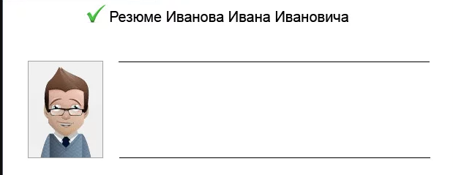

Шаг 2. Цель резюме
Необходимо помнить, что у Вашего резюме обязательно должна быть цель. Правильно формулировать ее следующим образом (фразой):
Цель резюме — соискание должности бухгалтера
Так как в этот момент Вы так и называетесь — соискатель, то есть человек, ищущий работу, потенциально претендующий на нее.
В конце второго шага Ваше резюме будет выглядеть так:
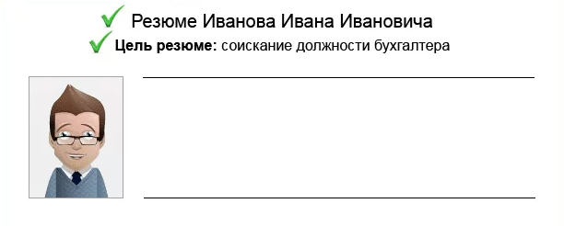

Шаг 3. Соискатель и его данные
В этом пункте Вы обязательно должны написать следующее:
- дату рождения;
- адрес;
- контактный телефон;
- e-mail;
- семейное положение.
В конце третьего шага Ваше резюме должно выглядеть следующим образом:
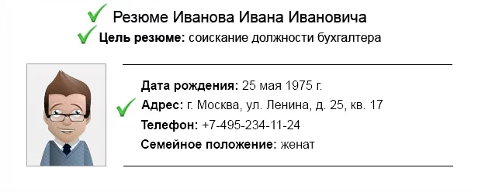

Шаг 4. Образование
Если у Вас несколько образований, то пишите их по порядку.
Например:
Московский государственный университет, 2005—2010 г.г.,
Специальность: бухгалтер (бакалавр)
Московский государственный университет, 2007—2013 г.г.,
Специальность: переводчик в сфере профессиональной коммуникации (бакалавр)
На данном этапе Ваше резюме должно выглядеть следующим образом:
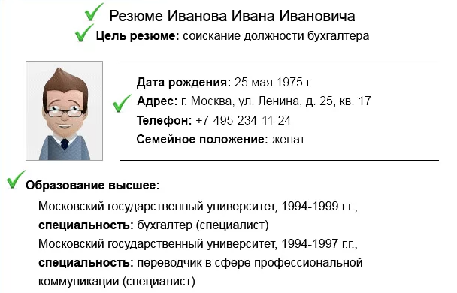

Шаг 5. Опыт работы
Обратите внимание на то, что графа «опыт работы» пишется в резюме начиная с самого последнего места Вашей работы, если оно не является единственным, и начинается с периода, проведенного на данной должности.
Например:
Июнь 2010—март 2014, ООО «Каспийское море»,
Должность: заместитель главного бухгалтера;
Октябрь 2007—декабрь 2009, ООО «Рассвет»,
Должность: бухгалтер
Вот мы и написали уже половину резюме, оно должно выглядеть так:
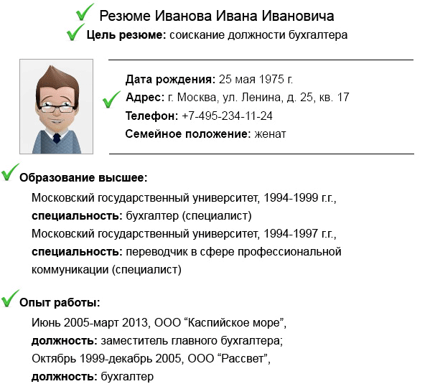

Шаг 6. Должностные обязанности

Этот пункт в резюме не всегда обязателен, если вакансия, на которую Вы претендуете, является довольно распространенной, а Вы занимали аналогичную должность на предыдущем месте работы.
Иногда этот пункт можно включить в предыдущий, написав свои должностные обязанности сразу после должности.

Шаг 7. Достижения на предыдущих местах работы
Пункт «Достижения» — один из самых главных в резюме! Он гораздо важнее, чем образование и даже опыт работы.
Ваш потенциальный работодатель хочет знать, за что именно он будет платить Вам заработную плату. Поэтому, очень важно упомянуть при написании резюме о всех значимых достижениях на предыдущих местах работы. При этом, обратите внимание, что правильно писать словами, которые являются так называемыми «маркерами» для сотрудников кадровых служб, рассматривающих Ваше резюме.
Например, правильно писать:
- увеличил объемы продаж на 30 процентов за 6 месяцев;
- разработал и внедрил новую технологию в производство;
- сократил затраты на содержание оборудования на 40%.
Неправильно писать:
- работал над увеличением продаж;
- принимал участие в проекте создания новой технологии;
- сокращал затраты на оборудование.
Как видите, важно также писать конкретные цифры, так как они очень наглядно отражают суть Ваших достижений.
Теперь Ваше резюме выглядит примерно так:
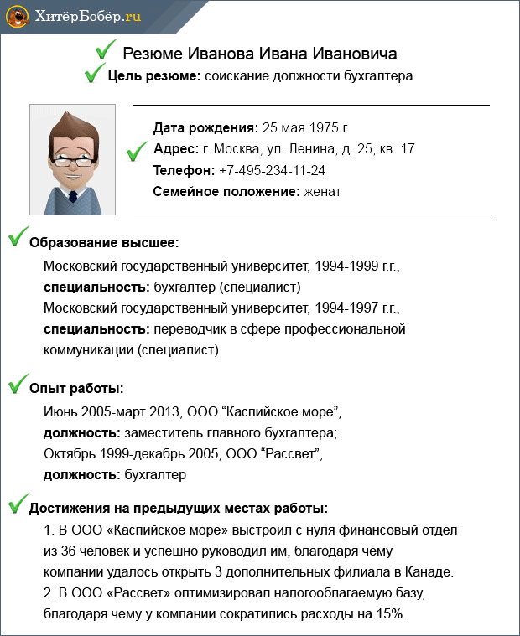

Шаг 8. Дополнительная информация
Здесь нужно описать Ваши сильные стороны, профессиональные знания и навыки, которые непосредственно помогут лучше и качественнее выполнять поставленные перед Вами задачи на новом месте работы.
Обычно здесь пишут следующее:
- Владение компьютером и специальными программами. Это актуально для офисных работников и сотрудников, чья непосредственная работа связана с ПК. Например, для дизайнеров, бухгалтеров, программистов, офис-менеджеров.
- Владение иностранными языками. Если Ваша будущая работа предполагает чтение, перевод или общение на иностранном языке и Вы им владеете в определенной степени, обязательно напишите об этом. Например: английский разговорный.
- Наличие автомобиля и навыков вождения. Если же Ваша работа предполагает командировки и Вам часто придется водить автомобиль, например, работая торговым представителем, то стоит указать наличие своего автомобиля, а также категорию водительских прав и стаж.
Таким образом, в дополнительной информации наряду с владением компьютером и иностранным языком напишите: есть личный автомобиль, категория B, стаж 5 лет.

Шаг 9. Личные качества
Здесь не нужно описывать слишком много качеств, особенно, если они не относятся к вашей будущей работе. Вы можете быть добрым и отзывчивым человеком, любящим детей и уважающим своих друзей, но потенциальному работодателю не интересно будет читать про Вашу «сердечность» и богатый внутренний мир.
Например, если Вы претендуете на должность бухгалтера, то хорошо здесь будет написать: собранность, внимательность, пунктуальность, эффективность, математический склад ума, умение анализировать.
Если же Вы претендуете на более творческую профессию, скажем дизайнера или креатора, то здесь следует указать: развитое творческое воображение, чувство стиля, нестандартный взгляд на проблему, здоровый перфекционизм.

Шаг 10. Рекомендации с предыдущего места работы
Будет очень здорово, если в конце резюме Вы упомянете Ф.И.О. и должности своих прежних руководителей, а также укажите их контактные телефоны для того, чтобы Ваш потенциальный работодатель или его представитель смогли удостовериться в Вашем профессионализме, получив отзывы о Вас от Ваших прежних непосредственных руководителей.
Для этого рекомендую заранее связаться с ними и уведомить их о том, что им могут позвонить и попросить кратко охарактеризовать Вас как специалиста, да и просто человека.
Даже если Ваш потенциальный работодатель не будет звонить Вашим прежним руководителям, сам факт наличия контактов для рекомендаций существенно увеличит его доверие к Вам.
В самом конце резюме необходимо указать в какой срок вы готовы приступить к работе, здесь же можно указать желаемый уровень оплаты труда.
Финальный вид Вашего резюме:
